## Контрольные работы во 2-ой четверти

11 класс

Вероятность и статистика:

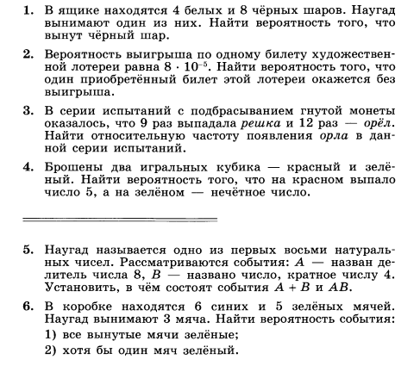

Алгебра:

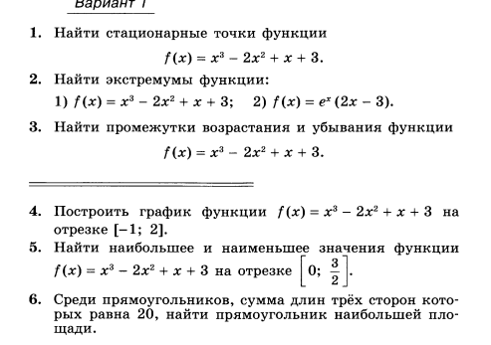

Геометрия:

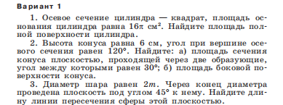

Геометрия (базовый уровень):

